Abro el proyecto y me sale bien. Así como está en la imagen

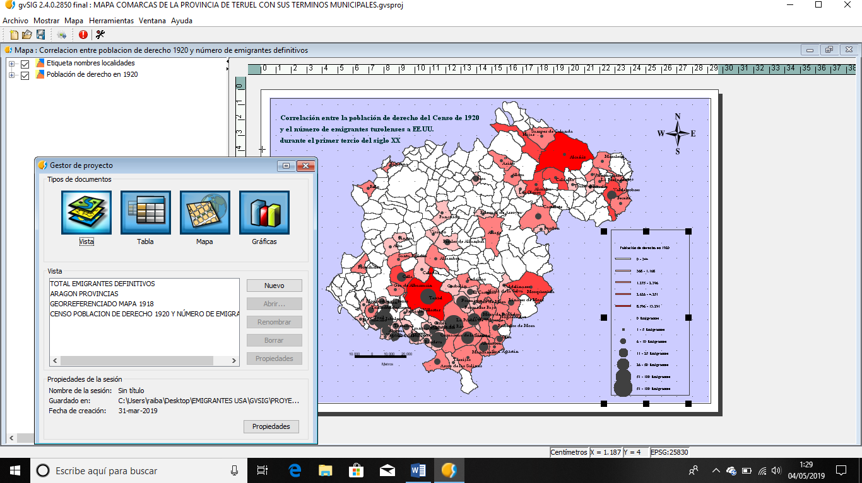

Luego abro el mapa en gestor de proyectos y me sale bien

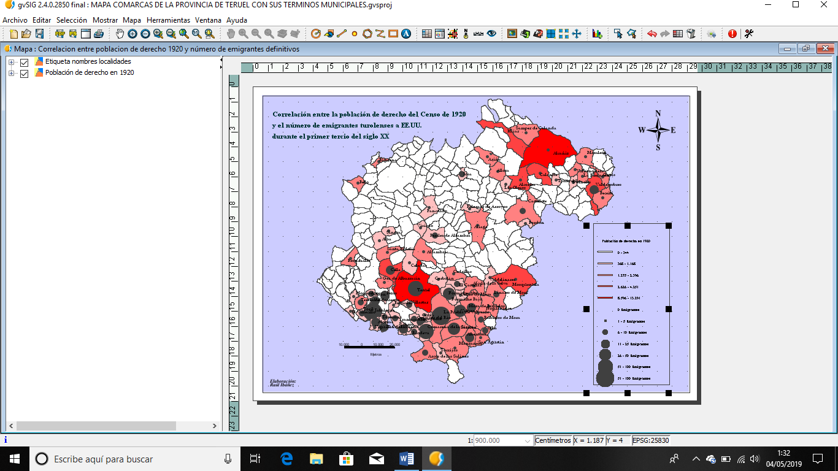

Le doy a exportar fichero a pdf y me sale este problema

